高二下学期期末模拟考分析
- 班级均分分析
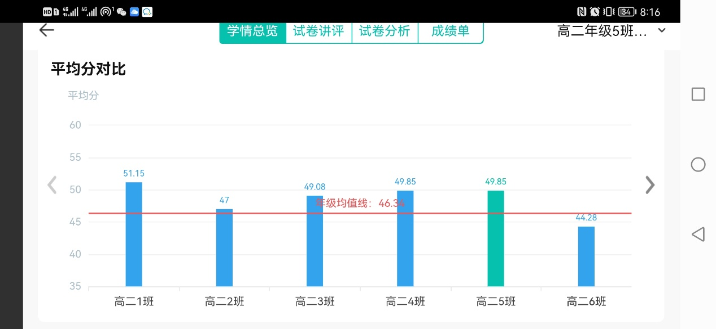
- 分数段统计
A等（85-100） | 1 | 0.17％
B等（70-85） | 26 | 4.55％
C等（60-70） | 77 | 13.46％
D等（40-60） | 285 | 49.83％
E等（0-40） | 183 | 31.99％
高分段人数少，低分段人数多，学困生的思想工作常抓不能放松

- 试题分析
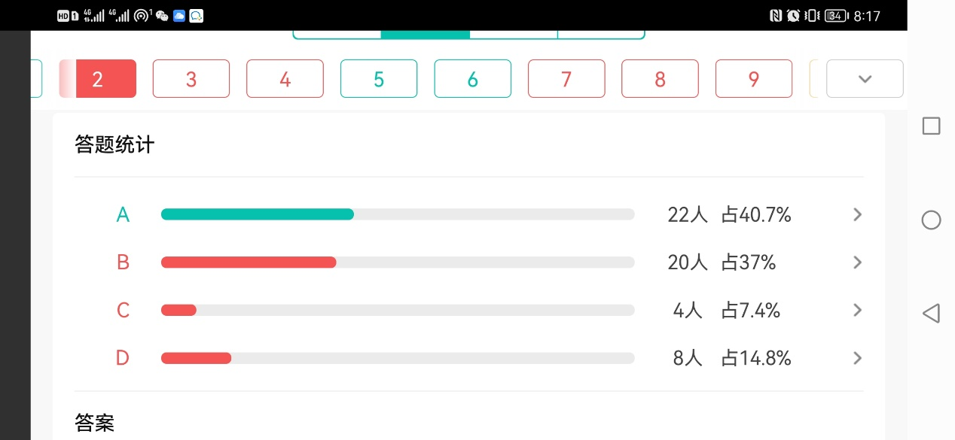
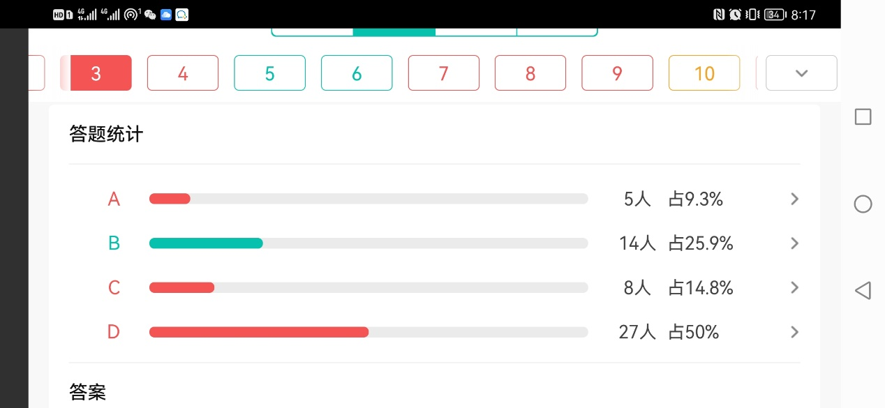
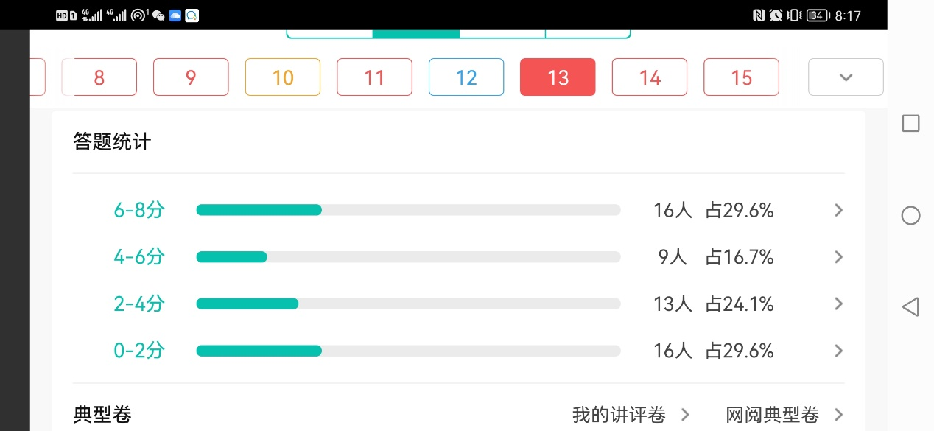
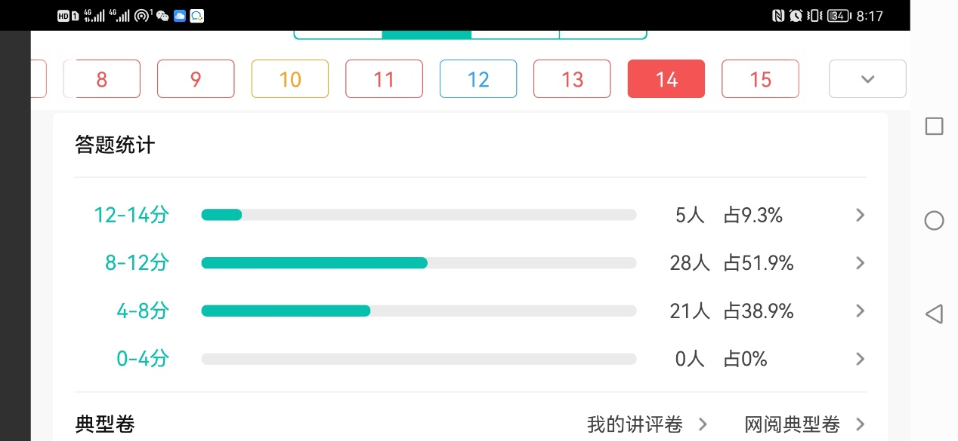
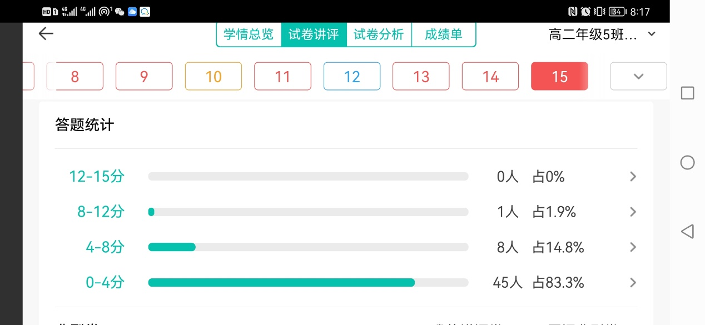
存在问题：计算能力弱，复杂的数据计算，错误率很高、审题不清，条件带入错误、计算结果没有按要求写、书写不规范，没有必要的基本公式

